МИНИСТЕРСТВО НАУКИ И ВЫСШЕГО ОБРАЗОВАНИЯ РОССИЙСКОЙ ФЕДЕРАЦИИ
ФЕДЕРАЛЬНОЕ ГОСУДАРСТВЕННОЕ БЮДЖЕТНОЕ ОБРАЗОВАТЕЛЬНОЕ УЧРЕЖДЕНИЕ
ВЫСШЕГО ОБРАЗОВАНИЯ
«БЕЛГОРОДСКИЙ ГОСУДАРСТВЕННЫЙ ТЕХНОЛОГИЧЕСКИЙ
УНИВЕРСИТЕТ им. В. Г. ШУХОВА»
(БГТУ им. В.Г. Шухова)


ИНСТИТУТ ИНФОРМАЦИОННЫХ ТЕХНОЛОГИЙ И УПРАВЛЯЮЩИХ СИСТЕМ

Лабораторная работа №3
по дисциплине: Операционные системы
тема: «Файловые системы в ОС Linux: сравнение, области эффективности. Виртуальнаяфайловая система. Пользовательская файловая система»

Выполнил: ст. группы ВТ-231
Масленников Д. А.
Проверили:
Островский А. М.

Белгород 2025 г
Л а б о р а т о р н а я р а б о т а № 3

Цель работы: Изучить популярные файловые системы в ОС Linux (ext4, Btrfs, ReiserFS, NTFS,
FAT32), определить область эффективности каждой их них, разобраться как осуществляется
работа с виртуальной файловой системой (VFS) ОС Linux и выполнить разработку
пользовательской файловой системы в соответствии с индивидуальным заданием.
Цель работы обуславливает постановку и решение следующих задач:
1. Изучить особенности файловых систем ext4, Btrfs, ReiserFS, NTFS, FAT32.
2. Освоить создание, настройку и монтирование файловых систем в ОС Linux.
3. Провести экспериментальные измерения на файловых системах ext4, Btrfs, ReiserFS, NTFS и
FAT32. Оценить производительность файловых систем по следующим параметрам:
◦ Время записи данных в файлы (разного размера).
◦ Время чтения данных из файлов (разных размеров).
◦ Время выполнения задачи индивидуального задания для разных входных параметров.
4. Изучить основы работы виртуальной файловой системы в ОС Linux, её роль в
абстрагировании работы с файловыми сущностями. Освоить основные механизмы
взаимодействия через файловые дескрипторы, а также базовые операции с файловыми
системами, реализованные через VFS.
5. Написать программу, в соответствие с индивидуальным заданием №1, реализующую работу
алгоритма с большим файлом (размер зависит от конкретного алгоритма, рекомендуемый размер
— 1–2 ГБ). Язык программирования может быть выбран любой.
6. Разработать пользовательскую файловую систему в соответствии с индивидуальным заданием
№2 с помощью библиотеки FUSE (Filesystem in userspace), позволяющей работать без
необходимости модификации ядра ОС (язык реализации — C или Rust).
7. Составить отчет с программами, результатами тестов, измерениями, графиками и выводами.
Вариант 14
Индивидуальные задания
14. Определение частоты появления заданного слова в большом текстовом файле.
14. Файловая система с автогенерацией метаданных. Реализовать файловую систему, которая
автоматически добавляет метаданные к файлам (например, геолокация пользователя, время
загрузки и тип устройства, использованного для записи и т.п.).

Выполнение индивидуального задания:
Подготовка к выполнению заданий обуславливает произведение операции монтирования, вот его результаты:

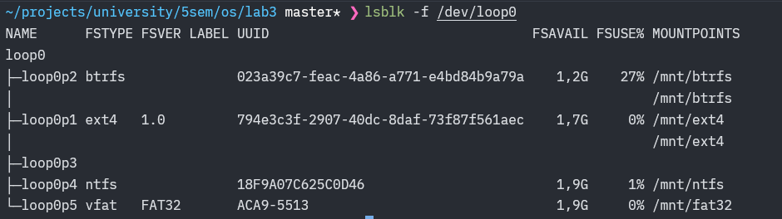
Запуск Python скрипты, представленного в лабораторной работе дал следующие результаты
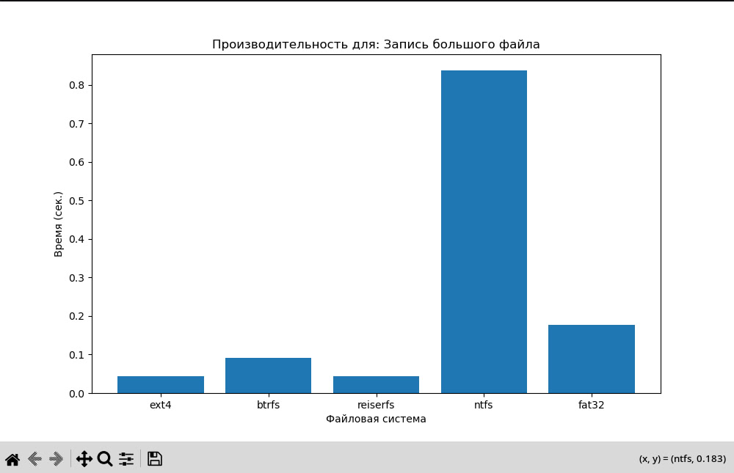
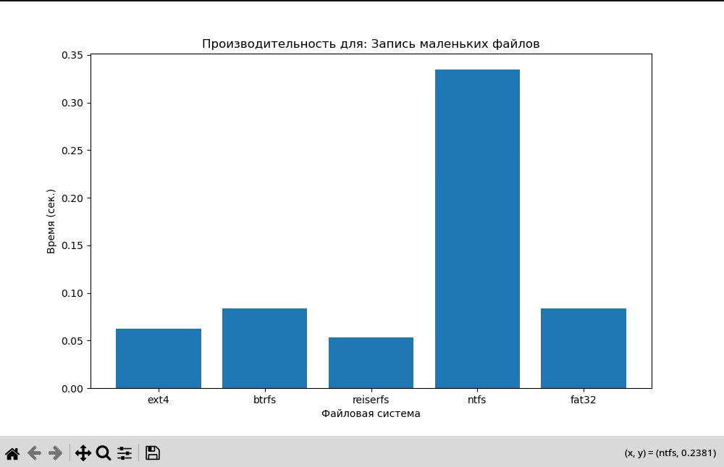
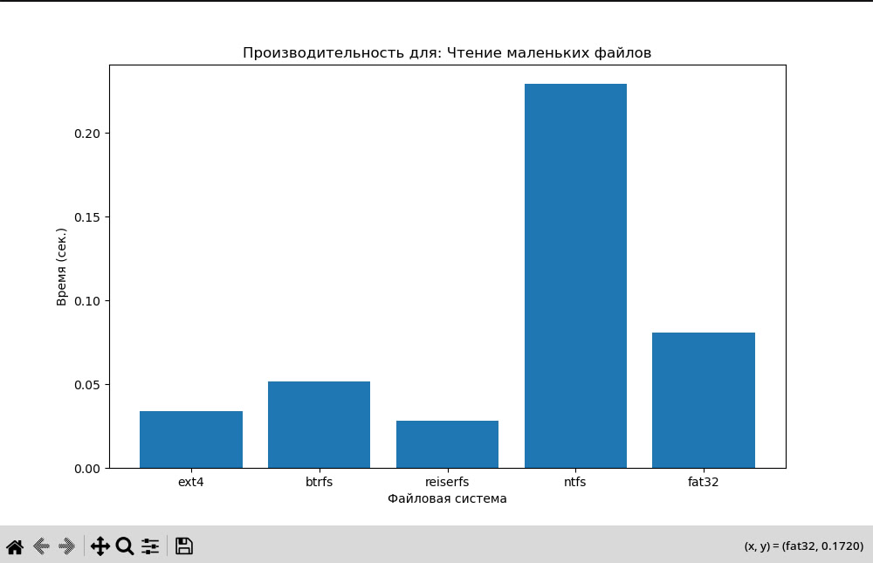
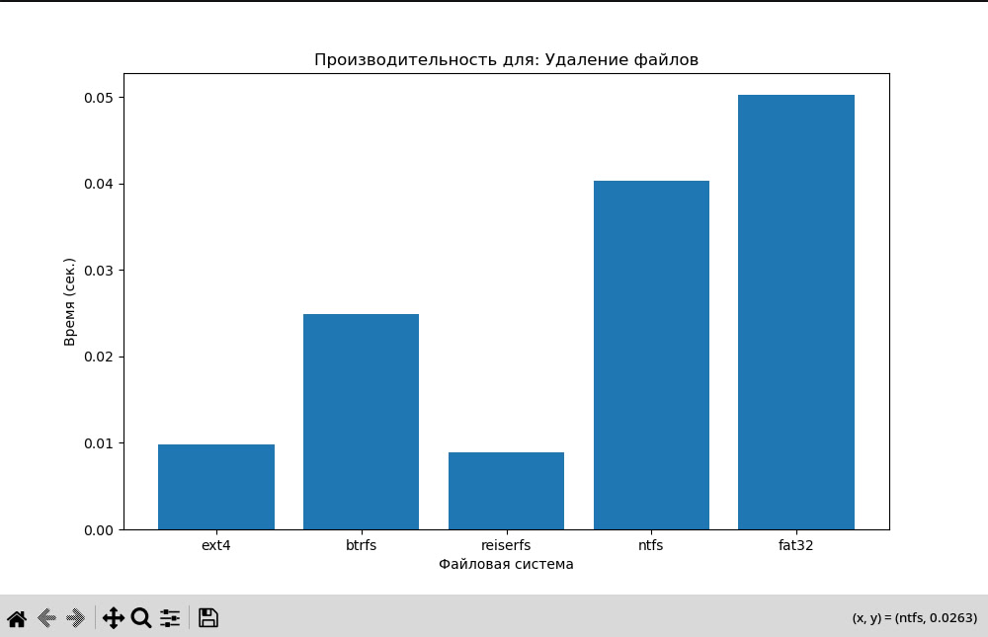
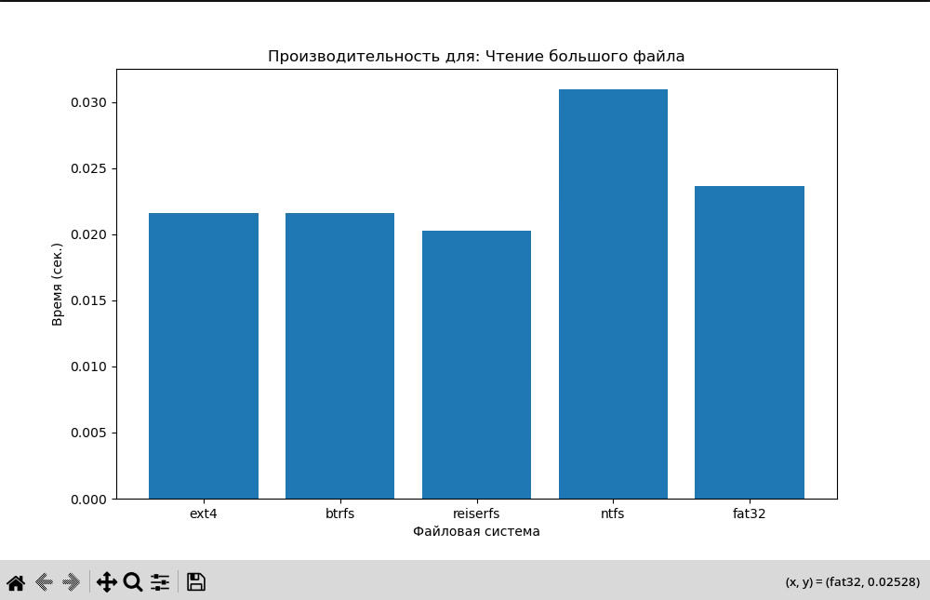
Задание №1

#include <stdio.h>
#include <stdlib.h>
#include <time.h>
#include <sys/time.h>
#include <sys/stat.h>
#include <dirent.h>
#include <unistd.h>
#include <string.h>
#include <ctype.h>

#define LARGE_FILE_SIZE_GB 0.5
#define SMALL_FILES_COUNT 500
#define SMALL_FILE_SIZE_MB 0.5
#define NUM_FS 4
#define WORD_BUFFER_SIZE 100
#define LINE_BUFFER_SIZE 1024

const char* mount_points[NUM_FS] = {
"/mnt/ext4",
"/mnt/btrfs",
"/mnt/ntfs",
"/mnt/fat32"
};

const char* fs_names[NUM_FS] = {
"ext4",
"btrfs",
"ntfs",
"fat32"
};

const char* TARGET_WORD = "test";

double get_time() {
struct timeval tv;
gettimeofday(&tv, NULL);
return tv.tv_sec + tv.tv_usec / 1000000.0;
}

void to_lower_case(char* str) {
for (int i = 0; str[i]; i++) {
str[i] = tolower(str[i]);
}
}

void generate_large_text_file(const char* filename, double size_gb) {
FILE* file = fopen(filename, "w");
if (!file) {
perror("Failed to open large file");
exit(1);
}

long long target_bytes = (long long)(size_gb * 1024LL * 1024LL * 1024LL);
long long current_bytes = 0;

const char* sample_words[] = {
"test", "hello", "world", "file", "system", "linux", "program",
"data", "computer", "network", "memory", "disk", "processor",
"algorithm", "database", "security", "application", "development"
};
int word_count = sizeof(sample_words) / sizeof(sample_words[0]);

srand(time(NULL));

while (current_bytes < target_bytes) {
char line[LINE_BUFFER_SIZE] = "";
int line_length = 0;

int words_in_line = 10 + rand() % 11;
for (int i = 0; i < words_in_line; i++) {
const char* word = sample_words[rand() % word_count];
int word_len = strlen(word);

if (line_length + word_len + 1 < LINE_BUFFER_SIZE) {
if (line_length > 0) {
strcat(line, " ");
line_length++;
}
strcat(line, word);
line_length += word_len;
}
}

strcat(line, "\n");
fprintf(file, "%s", line);
current_bytes += strlen(line);
}

fclose(file);
}

void generate_small_text_files(const char* directory, int count, double size_mb) {
char cmd[256];
sprintf(cmd, "mkdir -p %s", directory);
system(cmd);

long long target_bytes_per_file = (long long)(size_mb * 1024LL * 1024LL);

const char* sample_words[] = {
"test", "document", "project", "research", "analysis",
"result", "method", "technique", "evaluation", "performance",
"measurement", "benchmark", "comparison", "optimization"
};
int word_count = sizeof(sample_words) / sizeof(sample_words[0]);

srand(time(NULL));

for (int i = 0; i < count; ++i) {
char filepath[256];
sprintf(filepath, "%s/small_%d.txt", directory, i);
FILE* file = fopen(filepath, "w");
if (!file) {
exit(1);
}

long long current_bytes = 0;
while (current_bytes < target_bytes_per_file) {
char line[LINE_BUFFER_SIZE] = "";
int line_length = 0;

int words_in_line = 5 + rand() % 11;
for (int j = 0; j < words_in_line; j++) {
const char* word = sample_words[rand() % word_count];
int word_len = strlen(word);

if (line_length + word_len + 1 < LINE_BUFFER_SIZE) {
if (line_length > 0) {
strcat(line, " ");
line_length++;
}
strcat(line, word);
line_length += word_len;
}
}

strcat(line, "\n");
fprintf(file, "%s", line);
current_bytes += strlen(line);
}

fclose(file);
}
}

int count_word_frequency_in_file(const char* filename, const char* target_word) {
FILE* file = fopen(filename, "r");
if (!file) {
return -1;
}

int count = 0;
char word[WORD_BUFFER_SIZE];
char lower_target_word[WORD_BUFFER_SIZE];

strcpy(lower_target_word, target_word);
to_lower_case(lower_target_word);

while (fscanf(file, "%99s", word) == 1) {
to_lower_case(word);

if (strcmp(word, lower_target_word) == 0) {
count++;
}
}

fclose(file);
return count;
}

double find_word_frequency_large_file(const char* filename, const char* target_word, int* frequency) {
double start = get_time();
*frequency = count_word_frequency_in_file(filename, target_word);
return get_time() - start;
}

double find_word_frequency_small_files(const char* directory, const char* target_word, int* total_frequency) {
double start = get_time();
*total_frequency = 0;

DIR* dir = opendir(directory);
if (!dir) {
perror("Failed to open directory");
return -1;
}

struct dirent* entry;
while ((entry = readdir(dir)) != NULL) {
if (entry->d_type == DT_REG) {
char filepath[256];
sprintf(filepath, "%s/%s", directory, entry->d_name);

int file_frequency = count_word_frequency_in_file(filepath, target_word);
if (file_frequency >= 0) {
*total_frequency += file_frequency;
}
}
}

closedir(dir);
return get_time() - start;
}

void cleanup(const char* large_file, const char* small_dir) {
remove(large_file);
char cmd[256];
sprintf(cmd, "rm -rf %s", small_dir);
system(cmd);
}

int main() {
printf("поиск частоты слова '%s' в файловых системах\n\n", TARGET_WORD);

for (int i = 0; i < NUM_FS; ++i) {
printf("Файловая система: %s\n", fs_names[i]);

char large_file[256];
sprintf(large_file, "%s/large_text.txt", mount_points[i]);
char small_dir[256];
sprintf(small_dir, "%s/small_text_files", mount_points[i]);

printf("генерация большого файла\n");
generate_large_text_file(large_file, LARGE_FILE_SIZE_GB);

printf("генерация маленьких файлов\n");
generate_small_text_files(small_dir, SMALL_FILES_COUNT, SMALL_FILE_SIZE_MB);

int freq_large = 0;
double time_large = find_word_frequency_large_file(large_file, TARGET_WORD, &freq_large);

int freq_small = 0;
double time_small = find_word_frequency_small_files(small_dir, TARGET_WORD, &freq_small);

printf("Большой файл: время = %.6f сек, частота = %d\n", time_large, freq_large);
printf("Маленькие файлы: время = %.6f сек, общая частота = %d\n", time_small, freq_small);
printf("Общая частота: %d\n\n", freq_large + freq_small);

cleanup(large_file, small_dir);
}

return 0;
}
Результат работы программы:
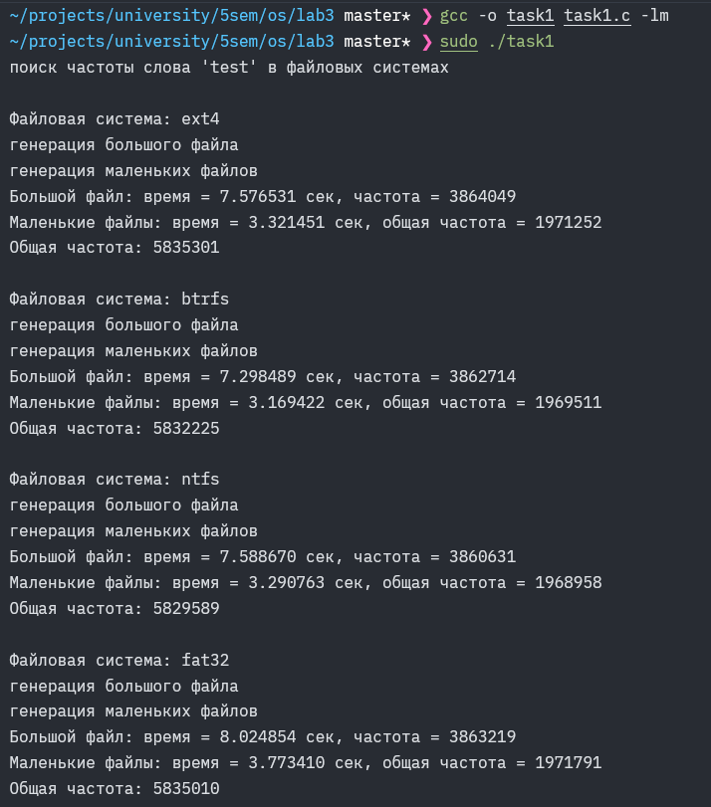

Задание №2

#define FUSE_USE_VERSION 31
#define _GNU_SOURCE

#include <fuse3/fuse.h>
#include <stdio.h>
#include <stdlib.h>
#include <string.h>
#include <errno.h>
#include <time.h>
#include <unistd.h>

typedef struct {
char *content;
size_t size;
time_t ctime;
time_t mtime;
int write_count;
pid_t creator_pid;
} file_data;

typedef struct node {
char *name;
file_data data;
struct node *next;
} node;

static node *files = NULL;

static node* find_file(const char *path) {
if (path[0] != '/' || path[1] == '\0') return NULL;
const char *name = path + 1;
for (node *n = files; n; n = n->next)
if (strcmp(n->name, name) == 0)
return n;
return NULL;
}

static node* create_file(const char *path) {
node *n = calloc(1, sizeof(node));
if (!n) return NULL;
n->name = strdup(path + 1);
if (!n->name) { free(n); return NULL; }
n->data.content = strdup("");
n->data.ctime = n->data.mtime = time(NULL);
n->data.creator_pid = getpid();
n->data.write_count = 0;
n->data.size = 0;
n->next = files;
files = n;
return n;
}

static int fs_getattr(const char *path, struct stat *st, struct fuse_file_info *fi) {
(void)fi;
memset(st, 0, sizeof(*st));

if (strcmp(path, "/") == 0) {
st->st_mode = S_IFDIR | 0755;
st->st_nlink = 2;
return 0;
}

const char *name = path + 1;
size_t len = strlen(name);

if (len > 5 && strcmp(name + len - 5, ".meta") == 0) {
char realname[256];
snprintf(realname, sizeof(realname), "/%.*s", (int)(len - 5), name);
if (find_file(realname)) {
st->st_mode = S_IFREG | 0444;
st->st_nlink = 1;
st->st_size = 1024;
return 0;
}
return -ENOENT;
}

node *n = find_file(path);
if (!n) return -ENOENT;

st->st_mode = S_IFREG | 0644;
st->st_nlink = 1;
st->st_size = n->data.size;
st->st_ctime = n->data.ctime;
st->st_mtime = n->data.mtime;
return 0;
}

static int fs_readdir(const char *path, void *buf, fuse_fill_dir_t filler,
off_t offset, struct fuse_file_info *fi, enum fuse_readdir_flags flags) {
(void)offset; (void)fi; (void)flags;
if (strcmp(path, "/") != 0) return -ENOENT;

filler(buf, ".", NULL, 0, 0);
filler(buf, "..", NULL, 0, 0);

for (node *n = files; n; n = n->next) {
filler(buf, n->name, NULL, 0, 0);
char meta[512];
snprintf(meta, sizeof(meta), "%s.meta", n->name);
filler(buf, meta, NULL, 0, 0);
}
return 0;
}

static int fs_open(const char *path, struct fuse_file_info *fi) {
(void)fi;
if (strstr(path, ".meta")) {
char realpath[256];
snprintf(realpath, sizeof(realpath), "%.*s", (int)strlen(path)-5, path);
return find_file(realpath) ? 0 : -ENOENT;
}
return find_file(path) ? 0 : -ENOENT;
}

static int fs_read(const char *path, char *buf, size_t size, off_t offset, struct fuse_file_info *fi) {
(void)fi;

if (strstr(path, ".meta")) {
char realpath[256];
snprintf(realpath, sizeof(realpath), "%.*s", (int)strlen(path)-5, path);
node *n = find_file(realpath);
if (!n) return -ENOENT;

char meta[1024];
snprintf(meta, sizeof(meta),
"Файл: %s\n"
"Создан: %s"
"Изменён: %s"
"Записей: %d\n"
"Размер: %zu байт\n"
"PID создателя: %d\n",
n->name,
ctime(&n->data.ctime),
ctime(&n->data.mtime),
n->data.write_count,
n->data.size,
(int)n->data.creator_pid);

size_t len = strlen(meta);
if (offset >= (off_t)len) return 0;
if (offset + size > len) size = len - offset;
memcpy(buf, meta + offset, size);
return size;
}

node *n = find_file(path);
if (!n || offset >= (off_t)n->data.size) return 0;
if (offset + size > n->data.size) size = n->data.size - offset;
memcpy(buf, n->data.content + offset, size);
return size;
}

static int fs_write(const char *path, const char *buf, size_t size,
off_t offset, struct fuse_file_info *fi) {
(void)fi;
if (strstr(path, ".meta")) return -EACCES;

node *n = find_file(path);
if (!n) n = create_file(path);

if (offset + size > n->data.size) {
char *new = realloc(n->data.content, offset + size + 1);
if (!new) return -ENOMEM;
n->data.content = new;
if (offset > (off_t)n->data.size)
memset(n->data.content + n->data.size, 0, offset - n->data.size);
n->data.size = offset + size;
}
memcpy(n->data.content + offset, buf, size);
n->data.content[n->data.size] = '\0';
n->data.mtime = time(NULL);
n->data.write_count++;
return size;
}

static int fs_create(const char *path, mode_t mode, struct fuse_file_info *fi) {
(void)mode; (void)fi;
if (find_file(path)) return -EEXIST;
return create_file(path) ? 0 : -ENOMEM;
}

static int fs_unlink(const char *path) {
if (strstr(path, ".meta")) return -EACCES;
node **p = &files;
while (*p) {
if (strcmp((*p)->name, path + 1) == 0) {
node *tmp = *p;
*p = tmp->next;
free(tmp->name);
free(tmp->data.content);
free(tmp);
return 0;
}
p = &(*p)->next;
}
return -ENOENT;
}

static const struct fuse_operations ops = {
.getattr = fs_getattr,
.readdir = fs_readdir,
.open = fs_open,
.read = fs_read,
.write = fs_write,
.create = fs_create,
.unlink = fs_unlink,
};

int main(int argc, char *argv[]) {
return fuse_main(argc, argv, &ops, NULL);
}

Результат работы программы:

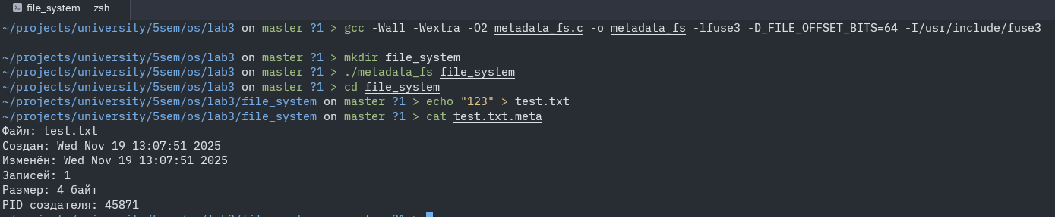
Вывод: в ходе лабораторной работы мы познакомились с механизмами работы с файловой системой, эксперементально проверили работы различных файловых систем и реализовали свою файловую систему, которая хранит все файлы в зжатом виде

